Der Lichtweg am Spiegel
- Reflexion am Spiegel
  -  Skizziere, wie Licht von einer Taschenlampe an einem Spiegel reflektiert wird. Beschreibe anhand der Skizze in eigenen Worten, was man unter der Reflexion von Licht versteht.
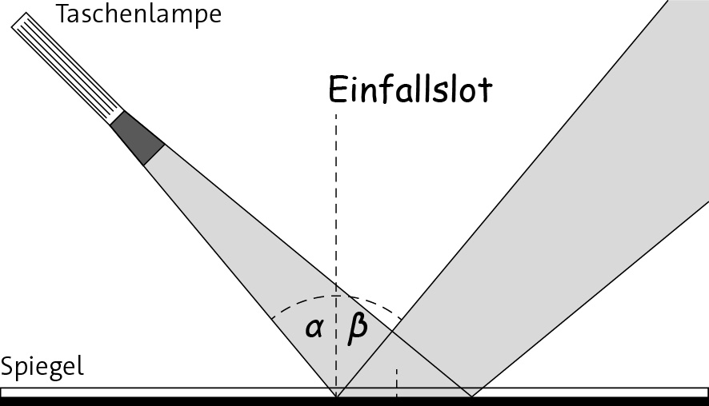
Wenn Licht auf einen
Spiegel trifft, wird
es in eine bestimmte
Richtung umgelenkt.

  -  Zeichne im Bild oben an einem Randstrahl des einfallenden Lichts das Einfallslot, den Einfallswinkel α und den Reflexionswinkel β ein.
- Lichtweg
  - Zeichne den Weg des Lichts jeweils möglichst genau weiter.

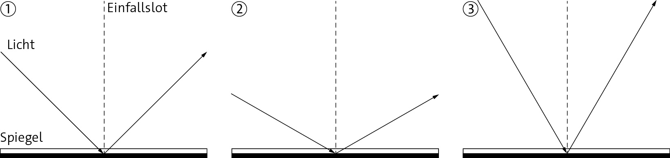

  -  Jonas meint: „Der Winkel zwischen dem einfallenden Licht und dem reflektierten Licht beträgt immer 90°. Bewerte die Aussage anhand der Zeichnungen von Aufgabenteil 2a.
Die Aussage von Jonas ist falsch. Das kann
ich zum Beispiel in meinen Zeichnungen im
Aufgabenteil b sehen, Nur in Zeichnung 1
beträgt der Winkel zwischen dem einfallenden
Licht und dem reflektierten Licht 90°. In den
Zeichnungen 2 und 3 ist das nicht so.

